Bitácora de encuentros 04/05/2020 – 08/05/2020

**CURSO 11-3 Comunicación con Estudiante Valeria Sierra Cárdenas**

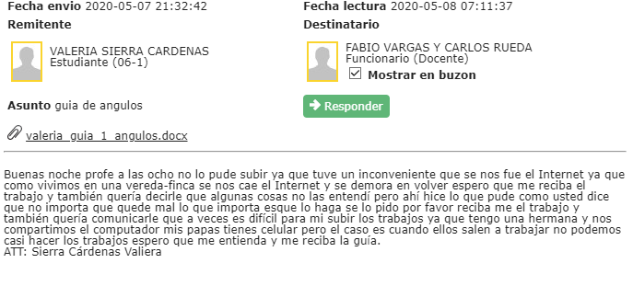

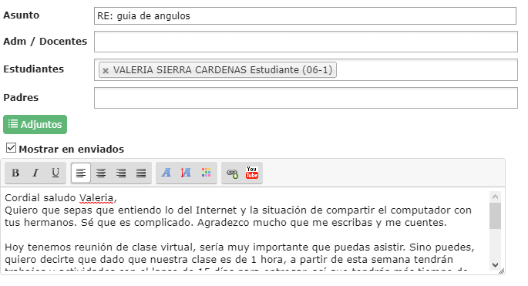

**CURSO 11-3 Comunicación con Estudiante**

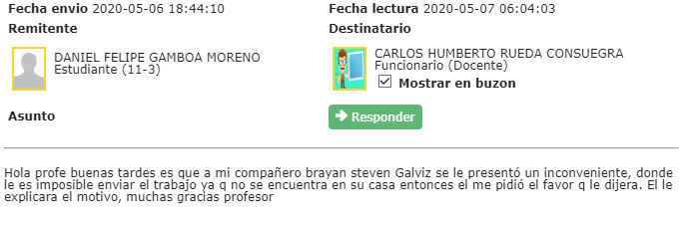

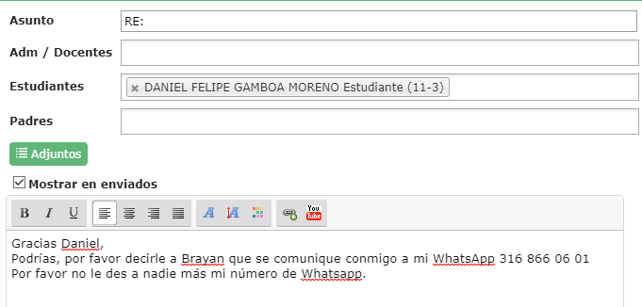

**CURSO 11-1 CLASE VIRTUAL**

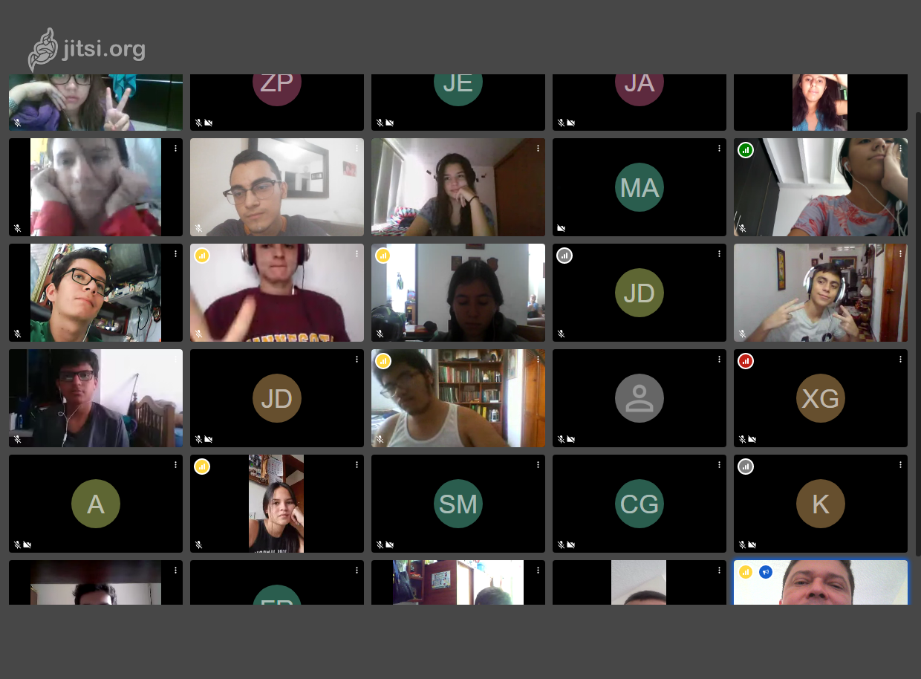

**CURSO 8-1 CLASE VIRTUAL**

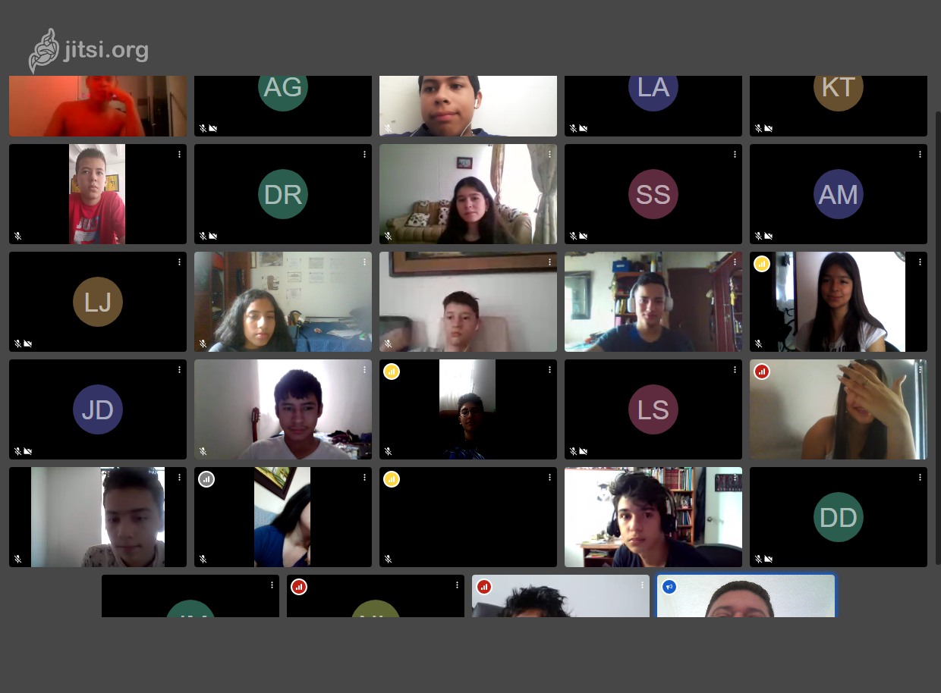

**CURSO 11-2 – INFORMATICA** JUAN DIEGO LOZANO CARRILLO – COMUNICACIÓN CON PADRE

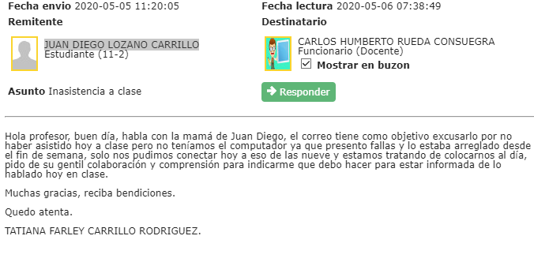

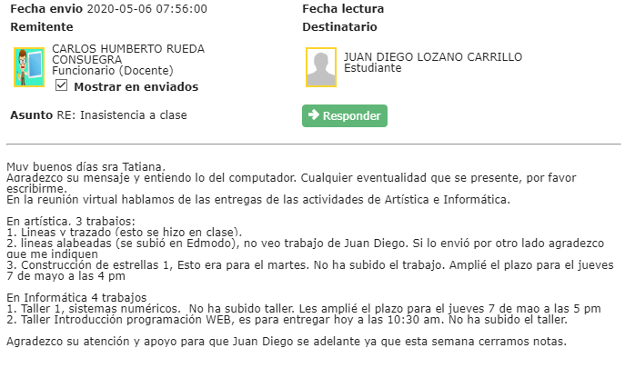

**CURSO 10-1 – ARTISTICA EVIDENCIA DE CLASE**

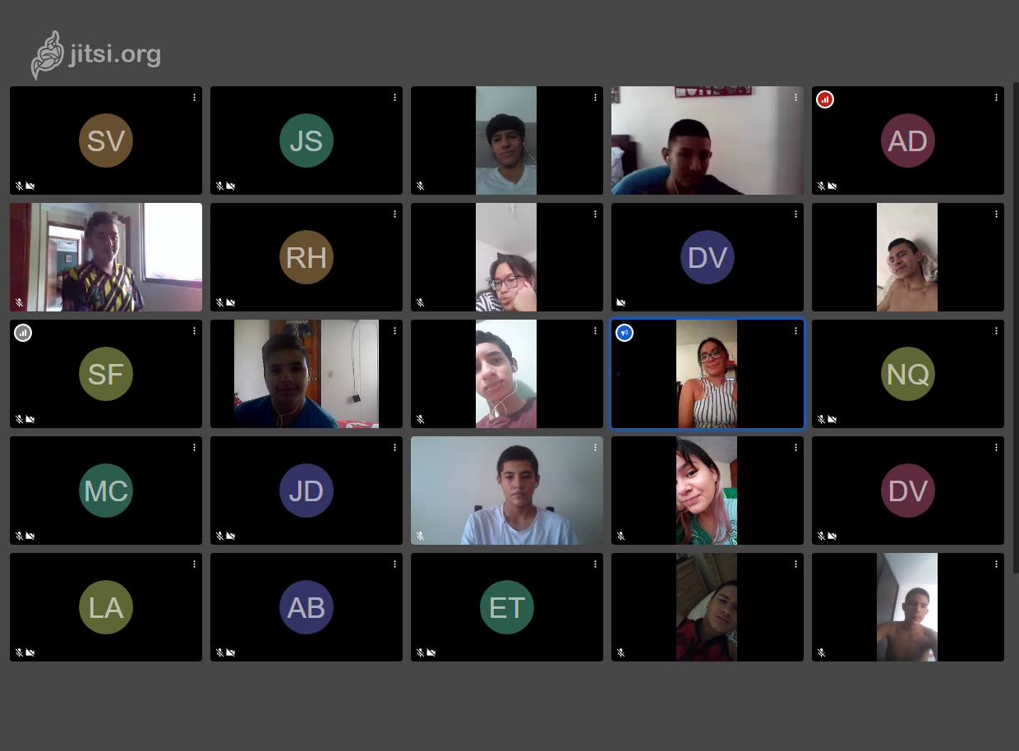

**CURSO 11-2 – ARTISTICA EVIDENCIA DE CLASE**

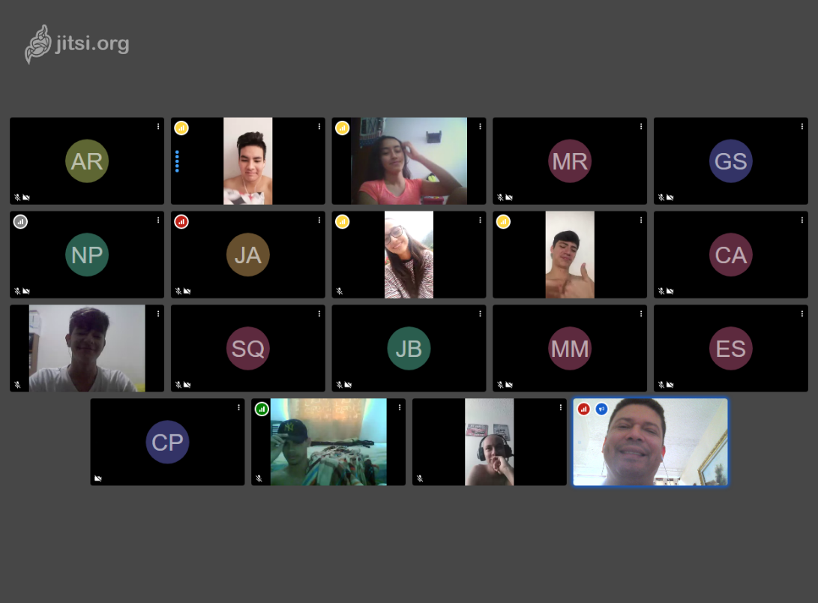

**CURSO 6-1 – RESPUESTA SAMY TATIANA CASTELLANOS LOPEZ**

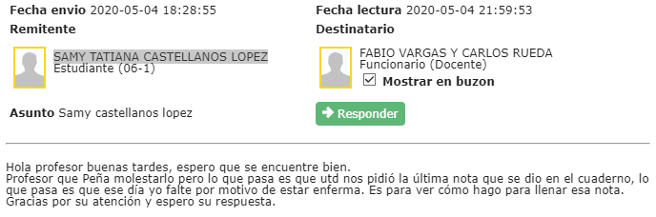

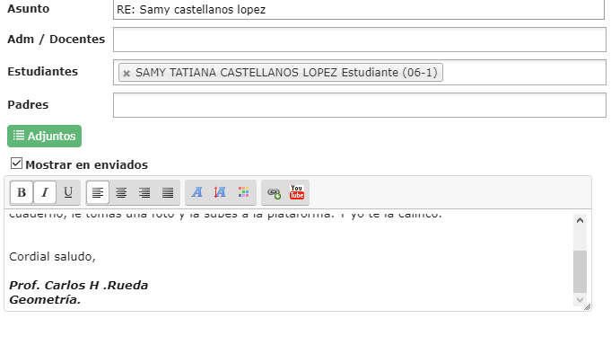

**Comunicación con ACOSTA ALVARADO RONALD REYLEND**

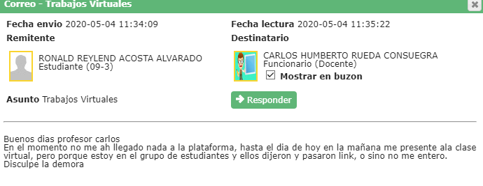

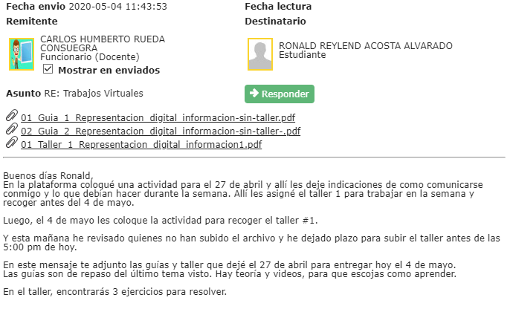

**CURSO 8-3 – RESPUESTA MARIA JOSE LOMBANA PARRA**

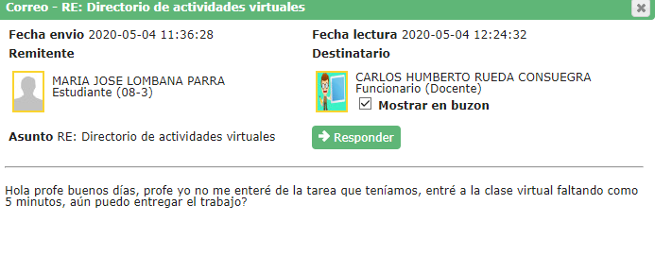

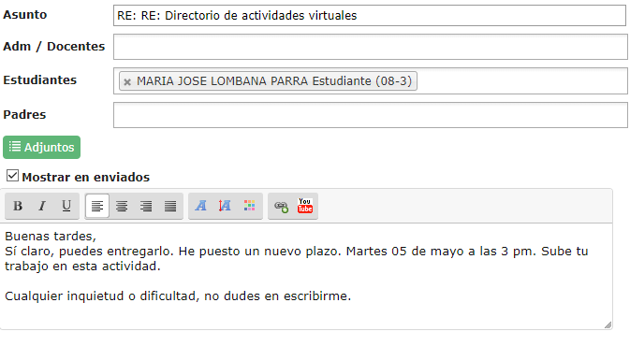

**CURSO 10-3 RESPUESTA A DAVID GAMEZ VEGA**

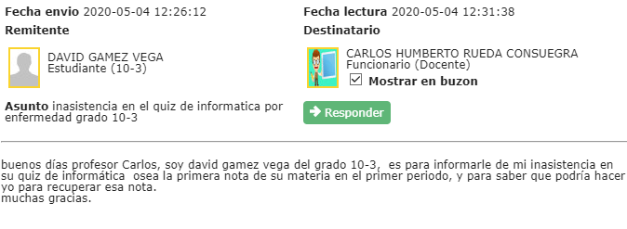

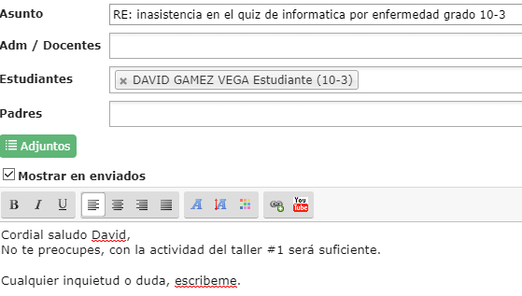

**CURSO 10-3 RESPUESTA A MARIA ALEJANDRA BARBOSA MANCILLA**

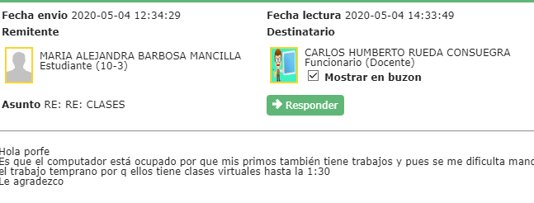

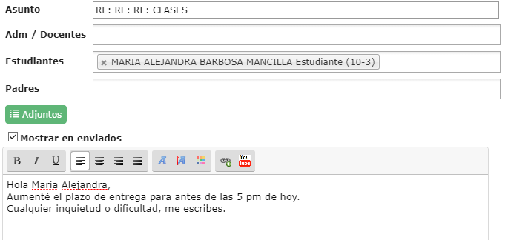

**CURSO 9-3 RESPUESTA A RONALD REYLEND ACOSTA ALVARADO**

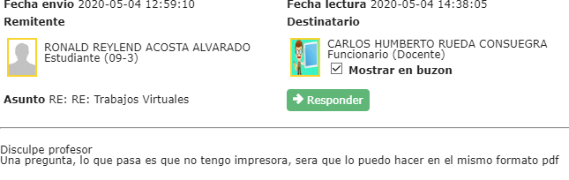

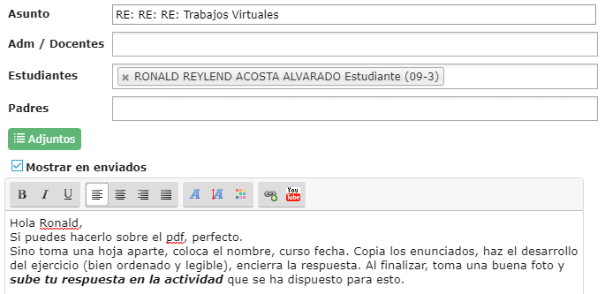

**CURSO 10-2 RESPUESTA A CRISTIAN STEVEN ANAYA CABALLERO**

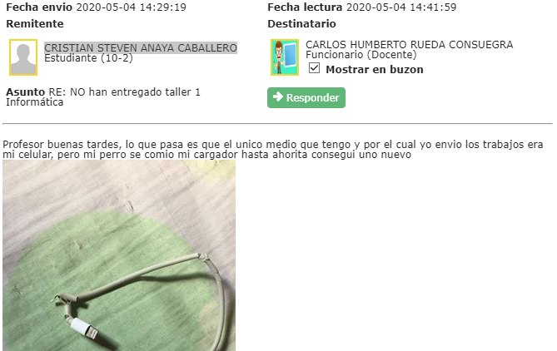

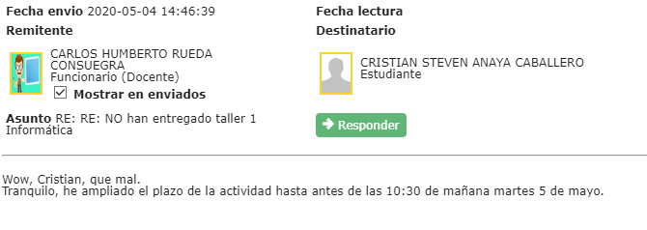

**CURSO 11-2 RESPUESTA A ANGIE NATALIA SERPA GAMBOA**

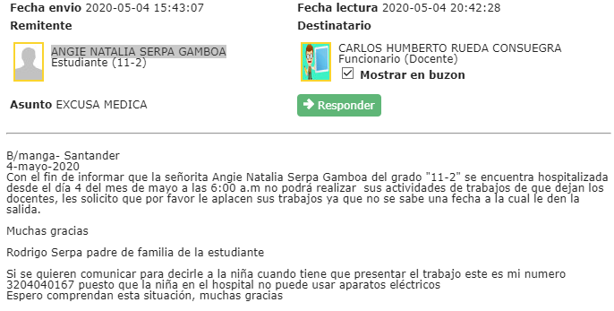

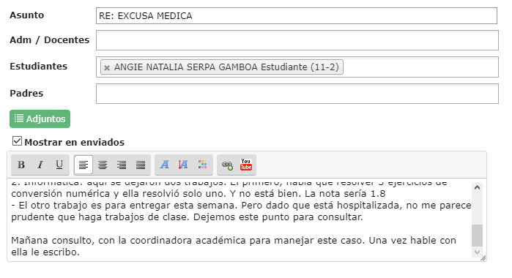

**CURSO 9-1 RESPUESTA A ANA MARIA SUAREZ URBINA**

